灭菌锅技术参数要求

 | 灭菌温度范围 | 104~135℃
 | 干燥温度范围 | 85~125℃
 | 开门温度 | 85℃
 | 灭菌时间范围 | 0~1H59Min
 | 快冷时间范围 | 8~10Min
 | 干燥时间范围 | 0~240Min
 | 融化-保温时间范围 | 0~9H59Min (最长可订制99小时)
 | 程序预约时间范围 | 0~48H (最长可订制99小时)
 | 最大工作压力 | 0.22Mpa
 | 安全阀起跳压力 | 0.22~0.24Mpa
 | 最高设计压力 | 0.25Mpa
 | 加热方法 | 加热区长度200/200mm，恒温区100/100mm
 | 电源电压 | ~220V±10% 50Hz/60Hz
 | 输入功率 | 2.7kw/3kw/3.5kw
 | 型号规格 | 80L
 | 标配提篮数量 | 3个
 | 内胆材质 | SUS304
 | 外形尺寸(mm) | 550×588×1024
 | 内径尺寸(mm)  (直径×深) | ¢380×660

制冰机技术参数要求

 | 制冰量 | 100 kg/24 h
 | 储冰量 | 20 kg
 | 冷凝方式 | 风冷
 | 冰型 | 雪花冰
 | 功率 | 580W/220V
 | 尺寸 | 548*612*872
手提式液氮罐技术参数要求
- 静态储存期≥24天；
- 工作天数≥17天；
- 蒸发率 ≤0.18(L/24h)
- 液态氮容量≥4L；
- 颈径≥70 mm；
- 存放容量：1.2/2.0ml 冻存管容量≥102；或者0.25CC麦管存放量≥1820；或者0.5CC麦管存放量(1层)≥490。
- 卡扣式盖子，高强度轻质铝制外壳，超绝缘的隔热材料，可保持罐内持久低温真空。
- 独特的吸收材料，加快液体导入，并防止罐子倾斜是液体溢出；
- 符合国际空运协会标准，可以低温空运有传染性的样本。

HC-3016R高速冷冻离心机
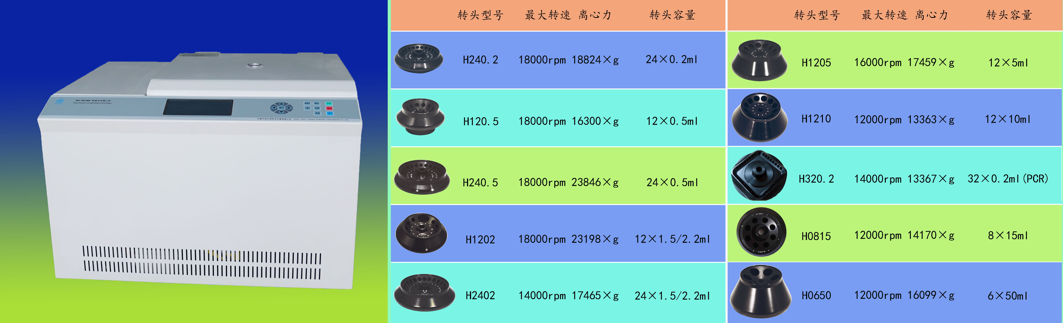

技术特性：
（1）微电脑控制、LCD液晶显示
（2）采用交流变频电机驱动,
（3）进口制冷压缩机
（4）9种升、降速率选择，10种自定义工作模式选择
（5）转速/离心力互设、同步显示
（6）全钢制结构，不锈钢离心腔
（7）运行中可随时更改参数，无需停机
（8）门盖采用双锁杆设计，磁感应门锁，电动开门，运行更加安全可靠
（9）自动平衡，无需配平
（10）自动识别转子
（11）转头使用记忆功能，转头达到使用寿命后机器报警提示，防止安全隐患
（12）两种计时模式可选：运行开始计时和到达设定转速开始计时，切换方便
技术指标：
最高转速:18000rpm
最大相对离心力:23846×g
转速精度:±100rpm
温控范围:-20℃～40℃
温控精度:±2℃
噪音:≤55dB
定时范围: 1min～99h99min59s
结构:钢制结构，不锈钢离心腔
电源:220V 50Hz
功率 :1.3KVA
重量:90kg
外型尺寸: 585×580×500（L×W×H）mm

